Ошибки HTML

Краснов В.Н.

02.05.2023г. 15-00

Google Chrome Версия 112.0.5615.49

Найти ошибки в программном коде HTML (все возможные варианты, минимально хотя бы одну):

1.

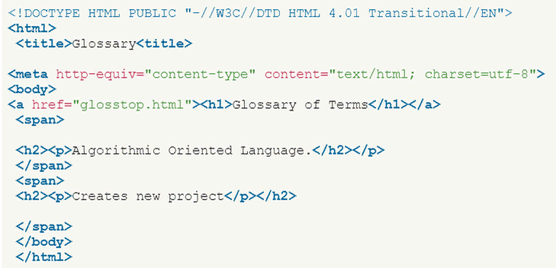

Ответ:

1. Содержимое <title> должно быть заключено в заголовок <head> и </head>

2. Ошибка в закрывающем теге <title> Должно быть: <title>Glossary</title>

3. Порядок закрытия заголовка Должно быть <h2><p>Algoritmic Oriented Language.</p></h2>

2.

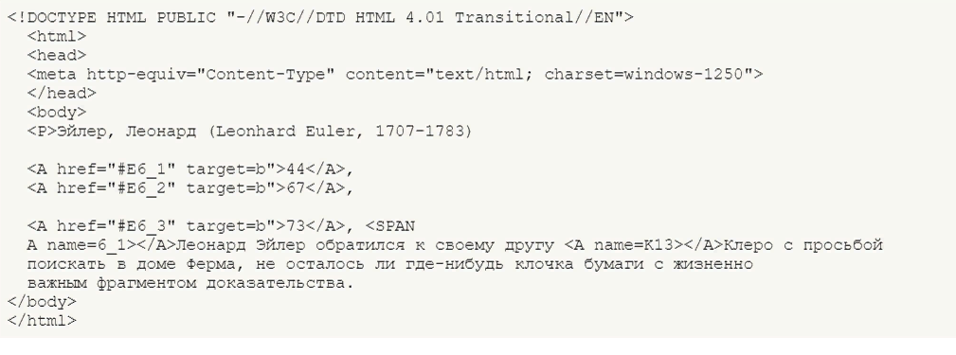

Ответ:

1. Нет закрывающего тега абзаца: <p>абзац.</p>.

2. Не нужна запятая(,) после закрывающего тега гиперссылки </a>.

3. Порядок закрытия заголовка Должно быть <h2><p>Algoritmic Oriented Language.</p></h2>.

4. Тег <SPAN необходимо заполнить каким-либо содержанием.

5. Абзац должен соответствовать формату: <p><a name=”6-1”></a></p>.